Photo | Commentaires
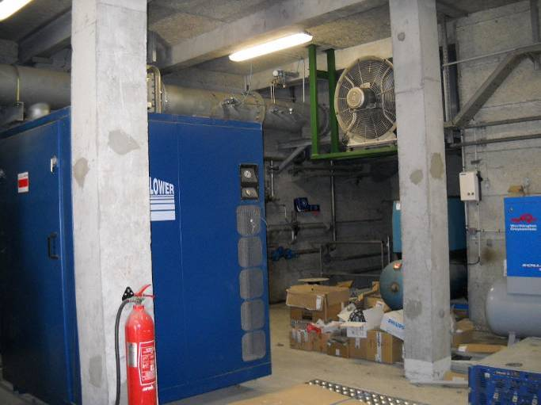 | Surpresseur d’air process
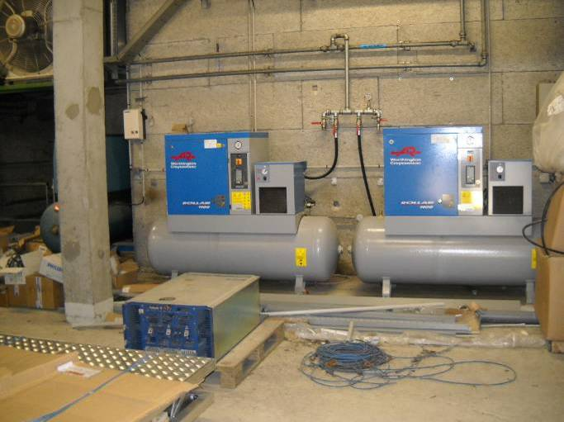 | Compresseur d’air instrumentation
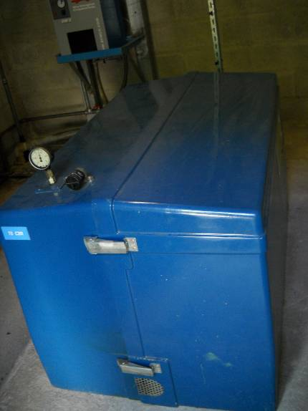 | Surpresseur d’air temps de pluie prétraitement
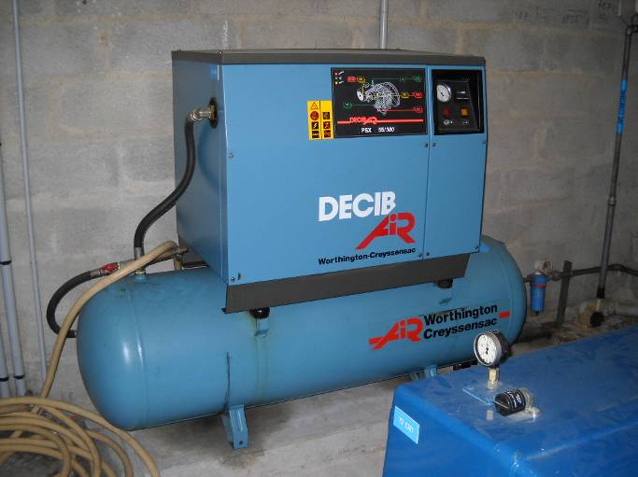 | Compresseur d’air prétraitement
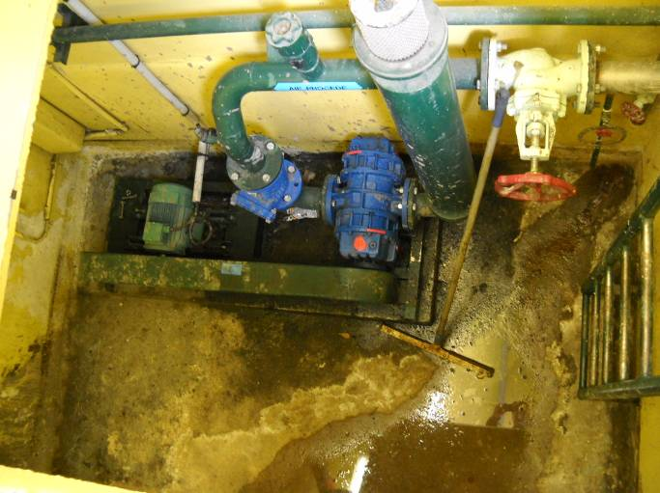 | Surpresseur d’air déshuileur prétraitement
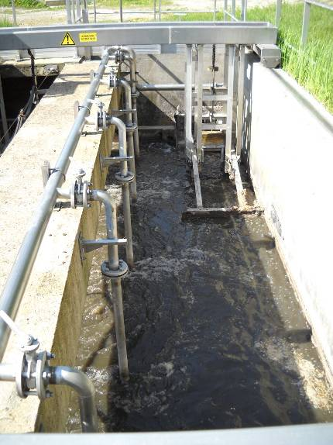 | Déshuileur prétraitement
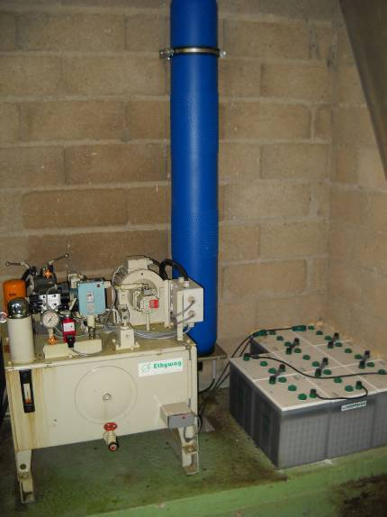 | Centrale hydraulique prétraitement
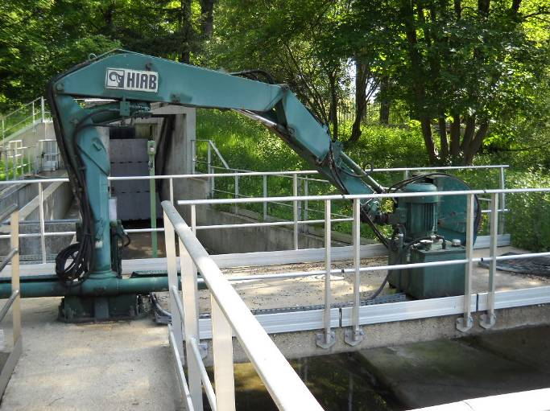 | Grue prétraitement
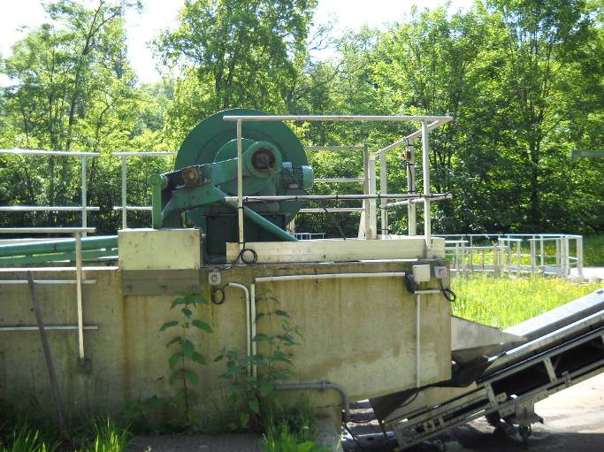 | Classificateur à sables prétraitement
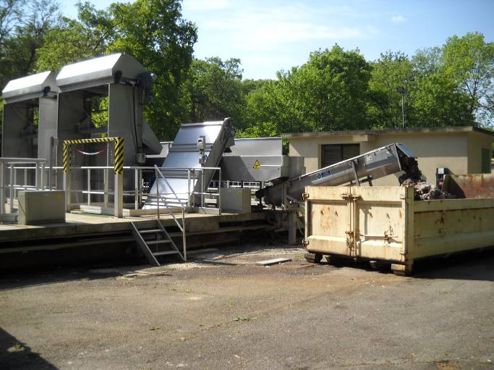 | Dégrilleurs et vis compacteuse prétraitement
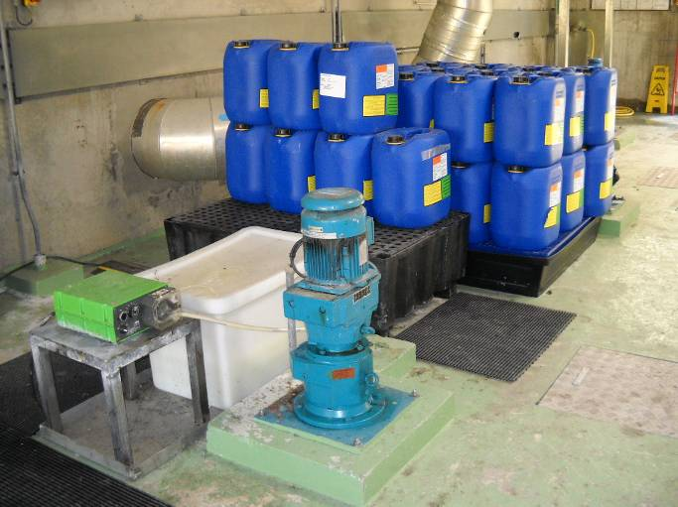 | Injection de polymère liquide au décanteur lamellaire
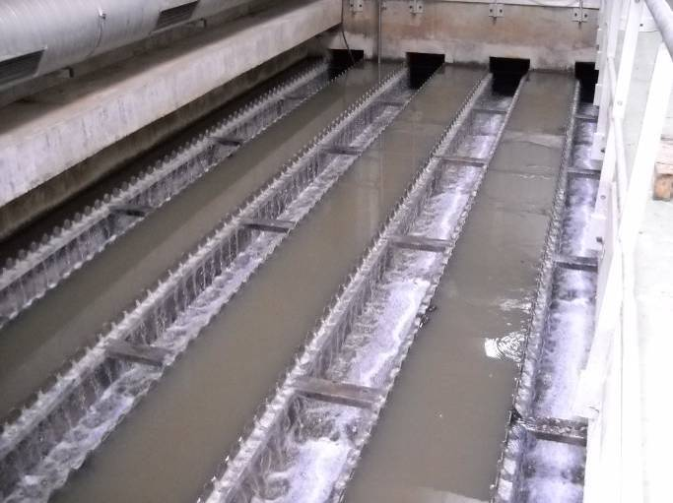 | Décanteur lamellaire
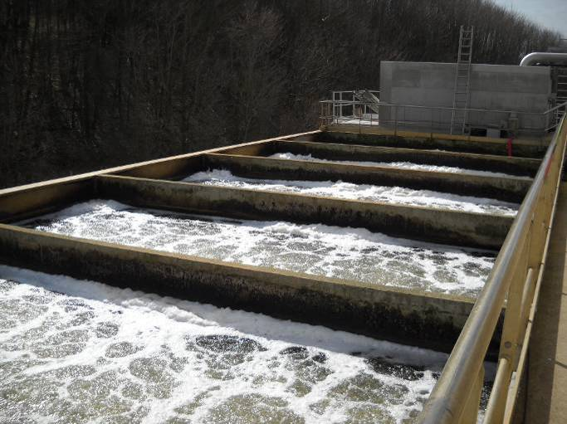 | Cellules NDNc
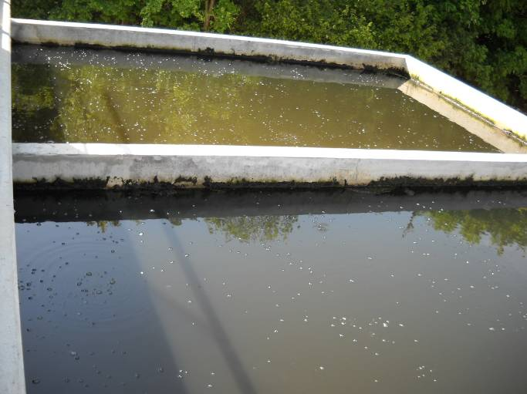 | Cellules PDN
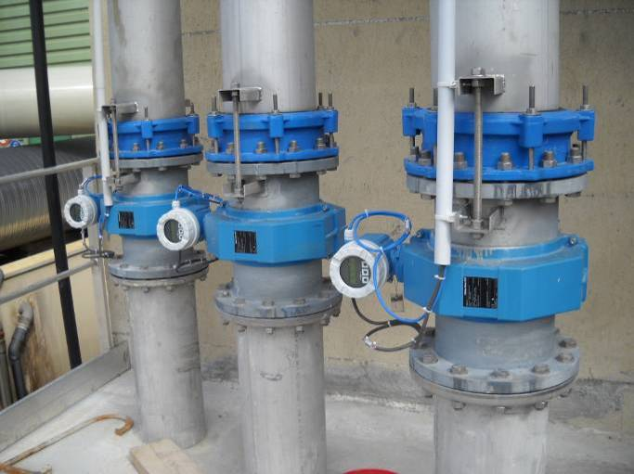 | Débitmètres PDN
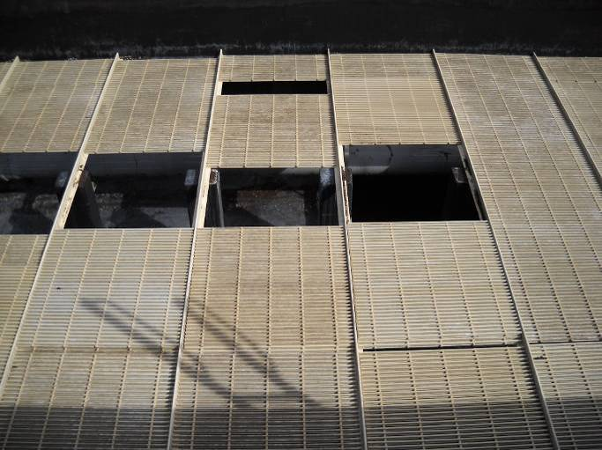 | Désodorisation sur lit de tourbe
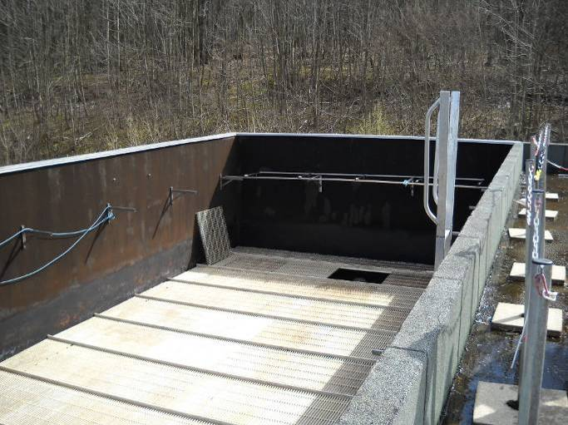 | Désodorisation sur lit de tourbe
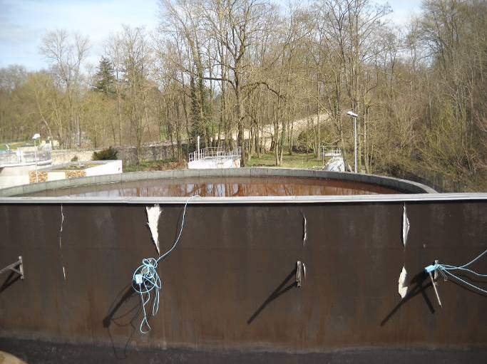 | Désodorisation sur lit de tourbe
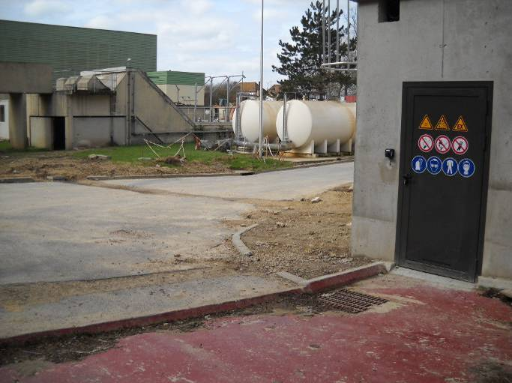 | Cuve de Méthanol
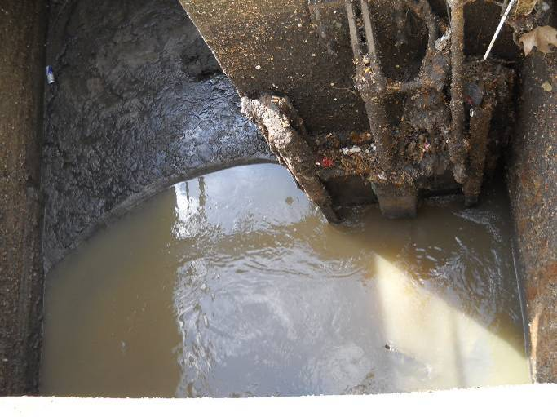 | Vanne de régulation entrée station
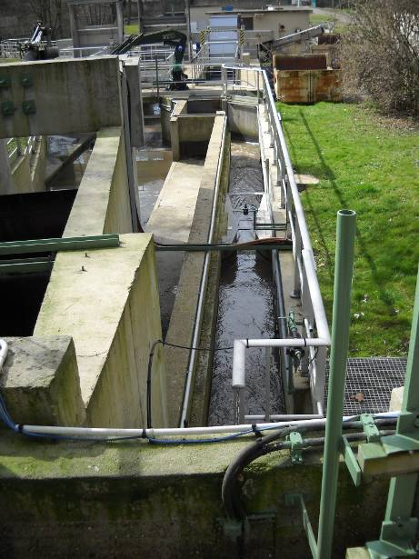 | Débitmètre EU
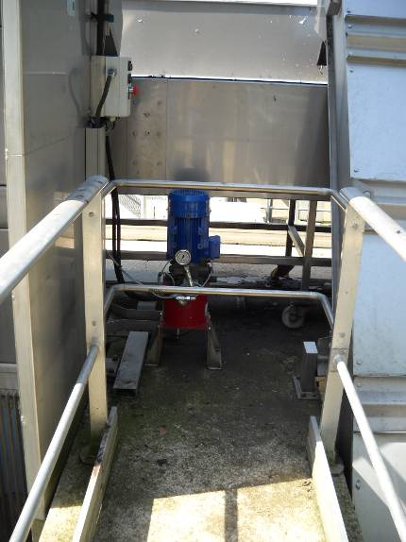 | Centrales hydraulique Dégrilleurs pluviaux
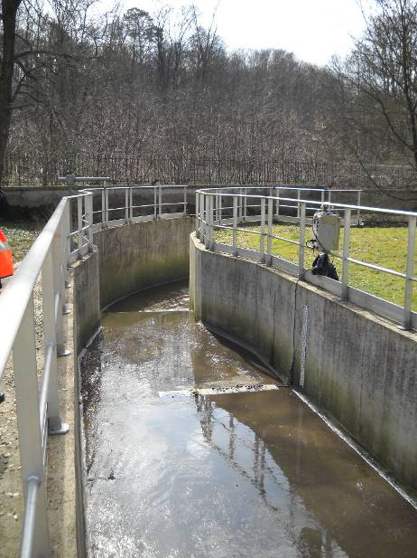 | Canal pluvial
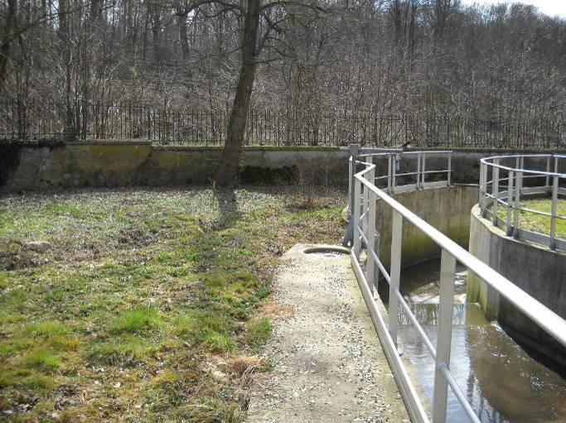 | Canal pluvial
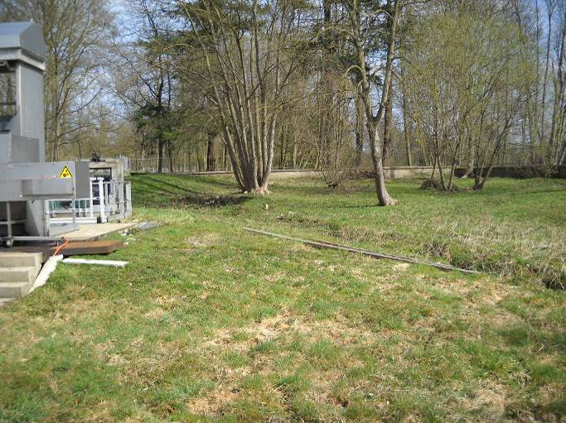 | Milieu naturel prétraitement
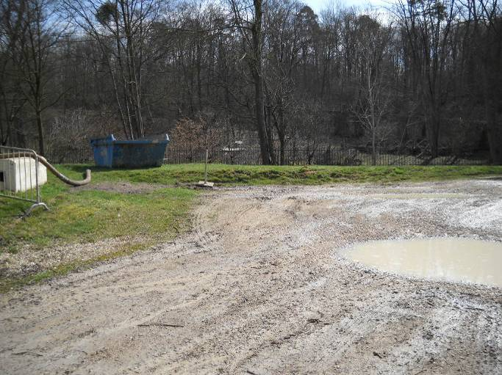 | Aire de dépotage matières de vidange
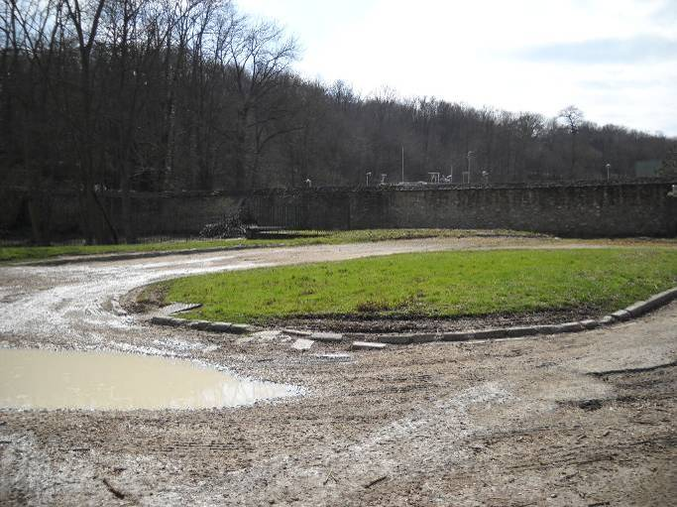 | Aire de retournement des camions de dépotage matières de vidange
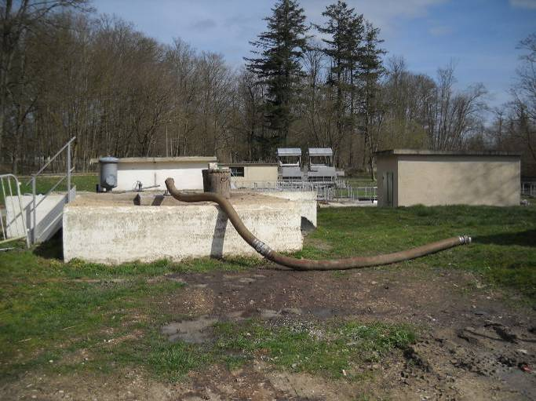 | Aire de dépotage matières de vidange
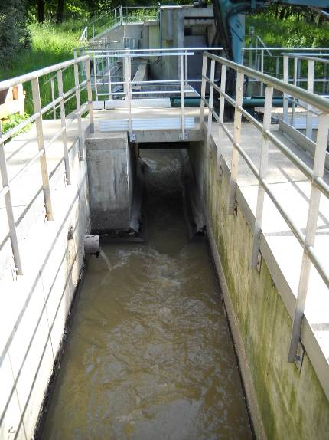 | Arrivée réseau de Gazeran
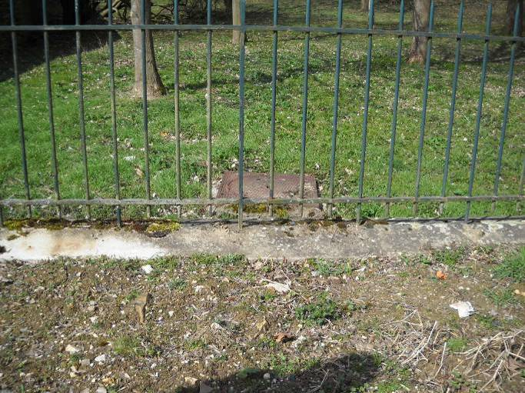 | Branchement Bergerie Nationale
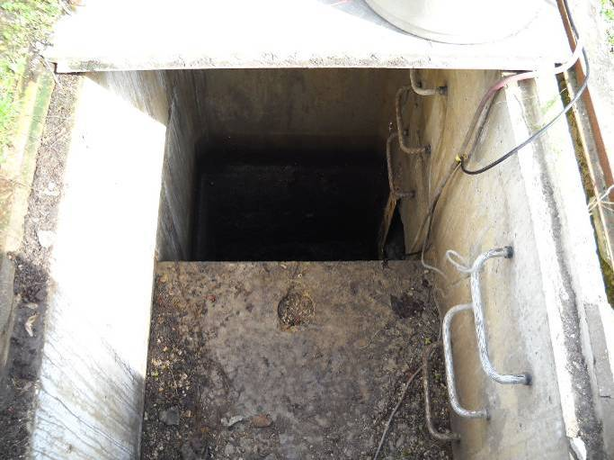 | By-pass PR
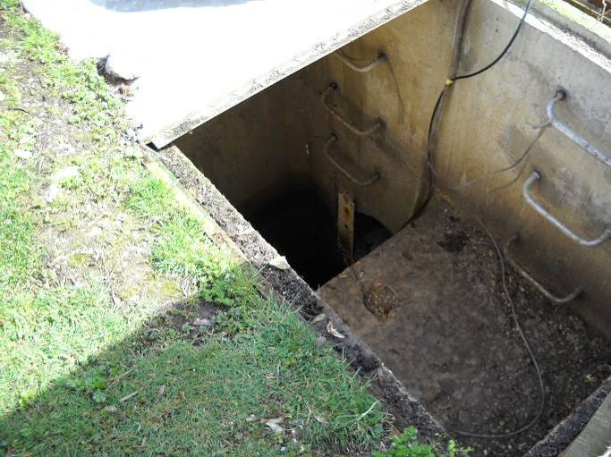 | By-pass PR
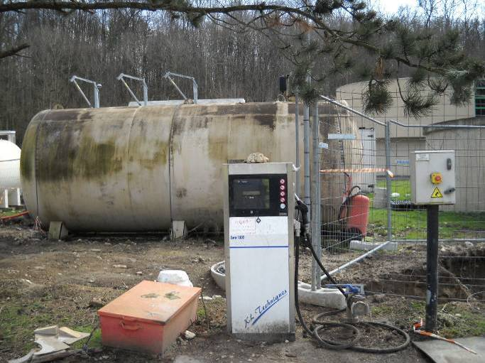 | Compostière  Cuve à fuel + Pompe
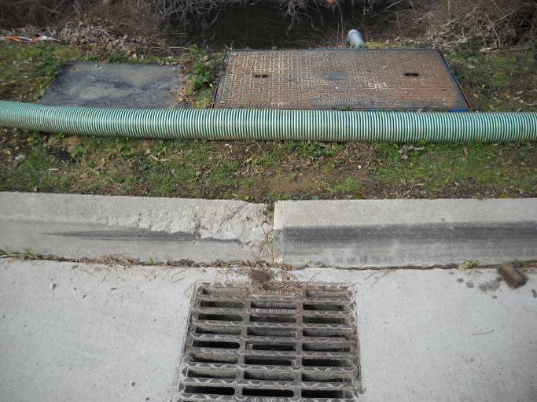 | Compostière  Grille EP sur l’air de remplissage non connecté à un ouvrage de dépollution avant rejet au milieu naturel
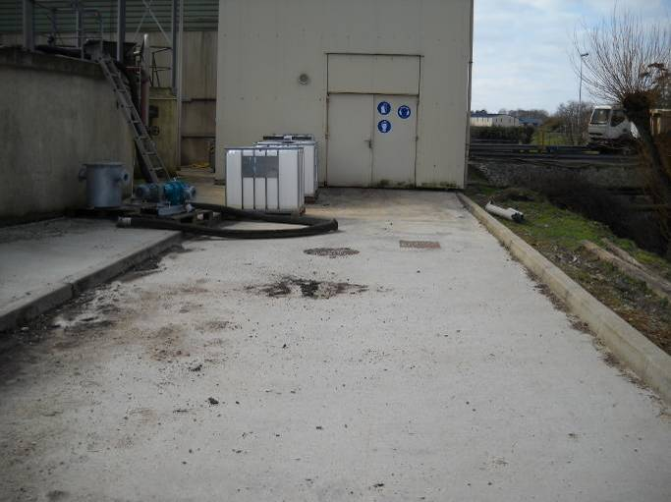 | Compostière  Aire de remplissage fuel, local centrifugeuse et aire de dépotage des boues
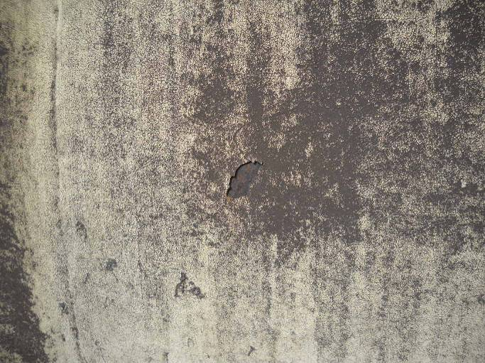 | Cuve à fuel
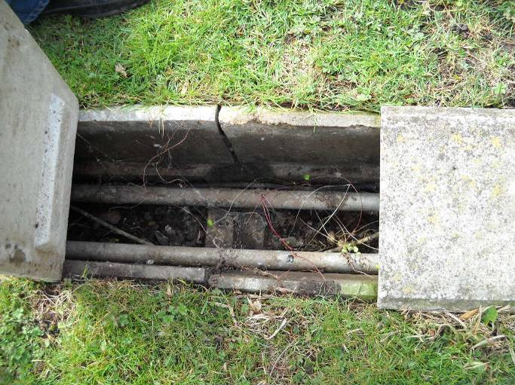 | Alimentation en fuel du groupe électrogène
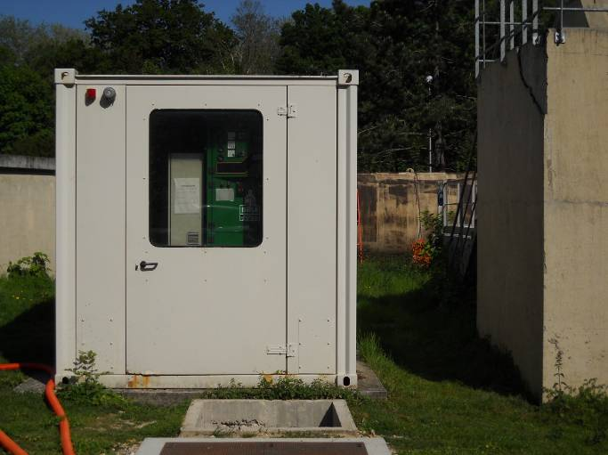 | Groupe électrogène
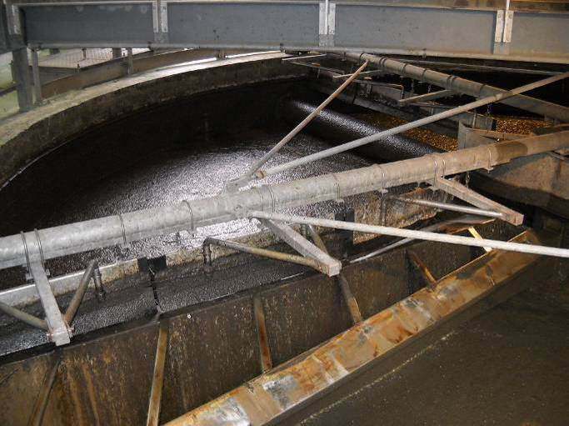 | Flottateur
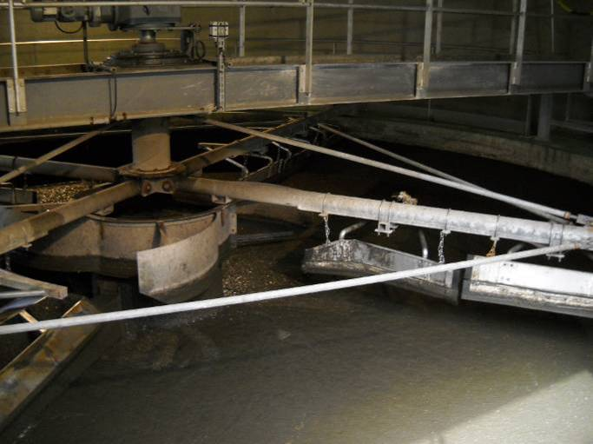 | Flottateur
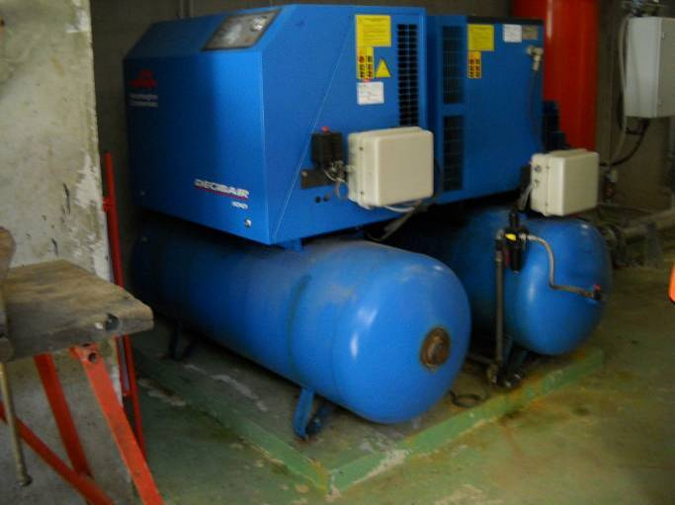 | Compresseur pressurisation
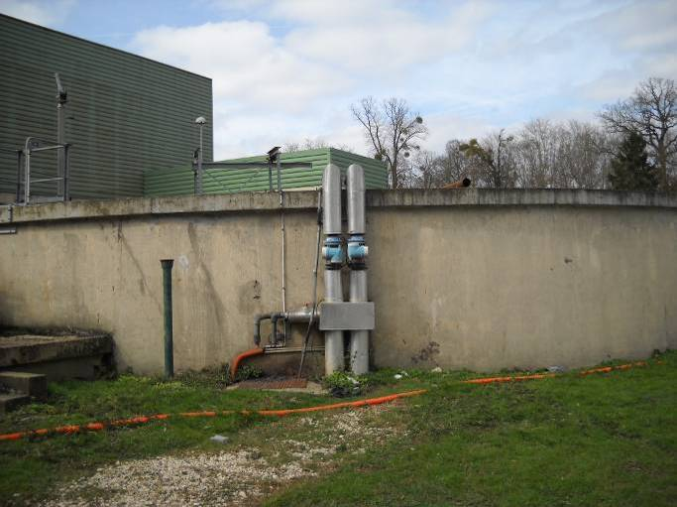 | STEP :  Débitmètre de refoulement des boues flottées et épaissies  COMPOSTIERE :  Stockeur à boues
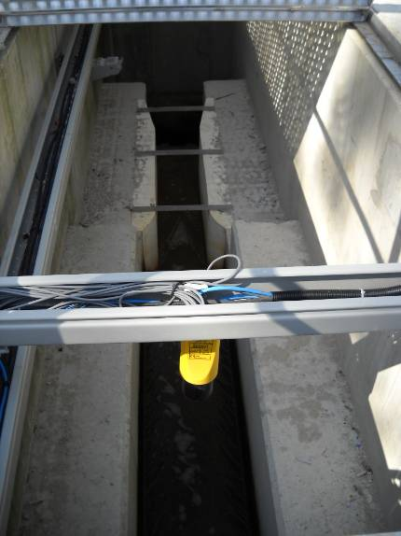 | Canal de comptage en sortie de station
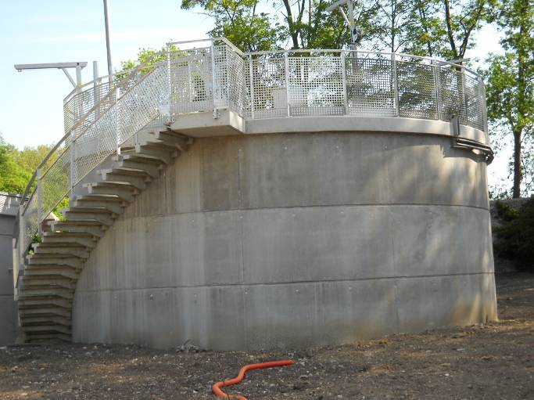 | Bassin tampon des effluents de la Compostière
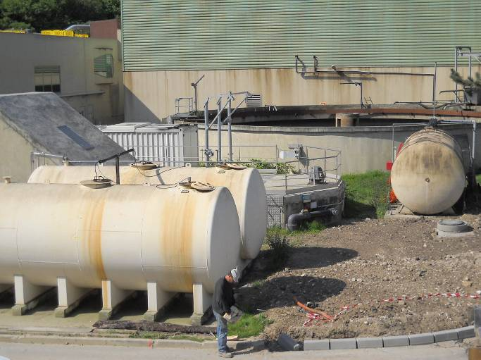 | STEP :  Cuves de stockage boues flottées  Poste de relèvement  COMPOSTIERE :  Cuve de stockage Fuel  Stockeur à boues
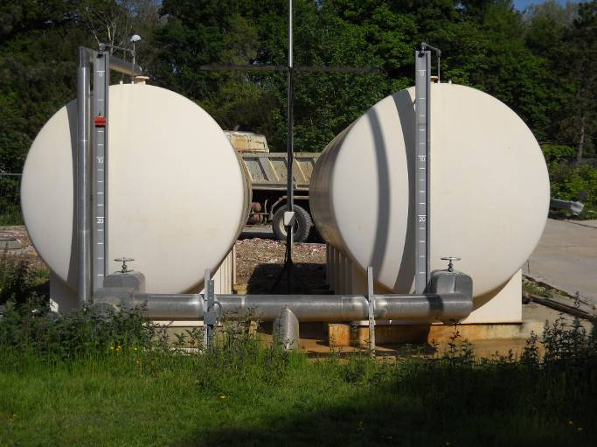 | Cuves de stockage boues flottées
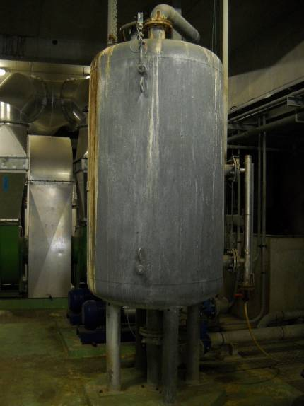 | Ballon pressurisation
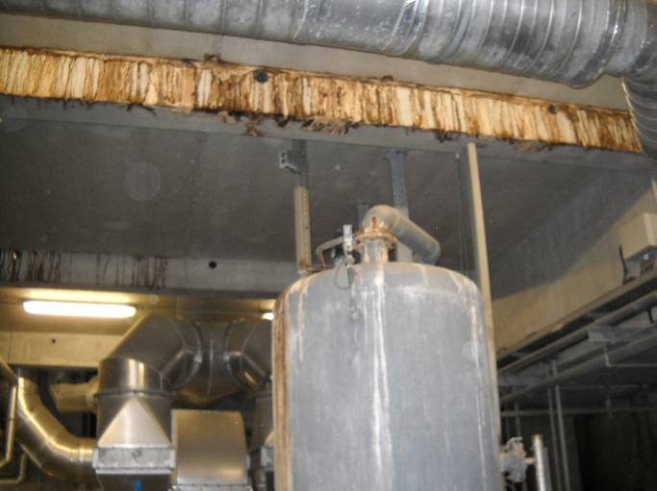 | Ballon pressurisation
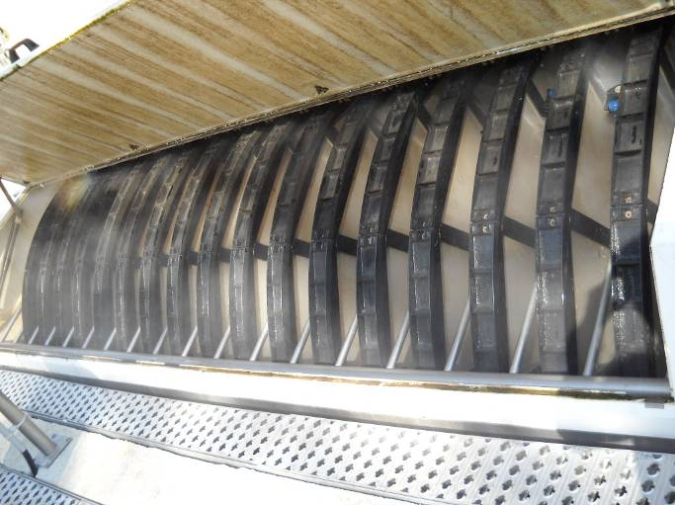 | Tamis
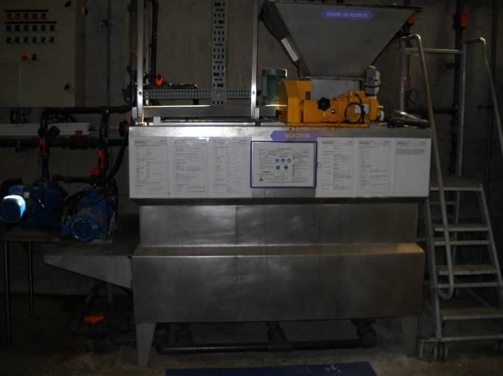 | Cuve de préparation polymère poudre pour le flottateur
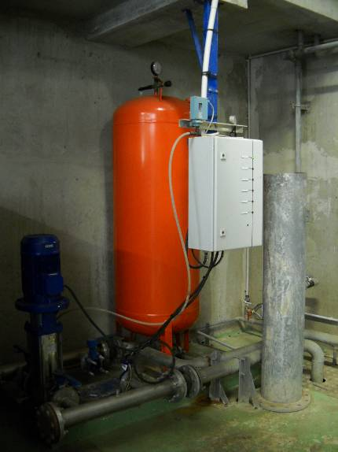 | Pompe et ballon eau industrielle
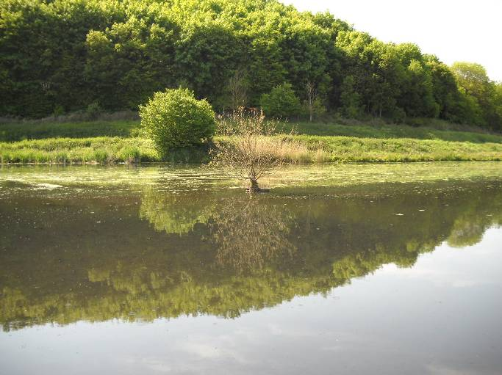 | Lagune
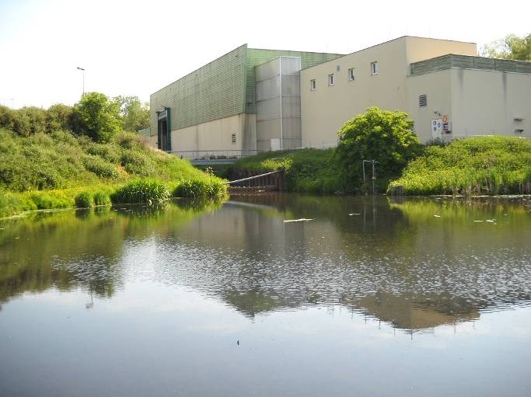 | Lagune
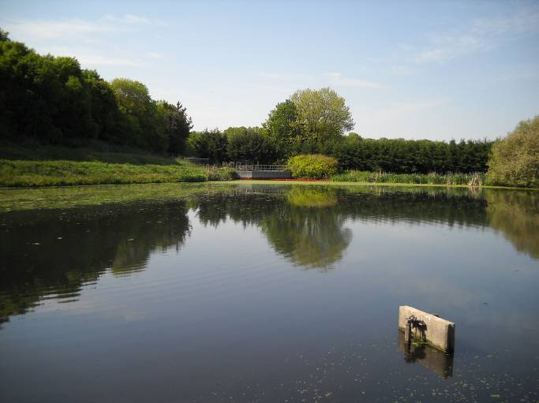 | Lagune
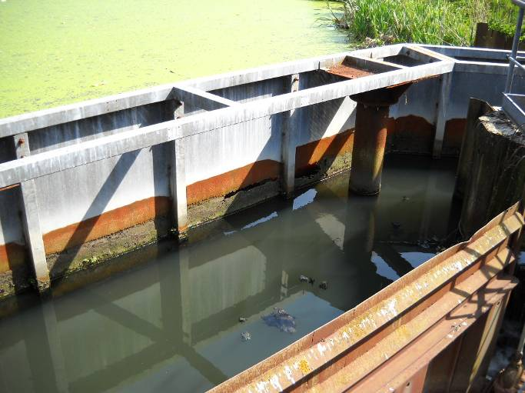 | Rejet Lagune
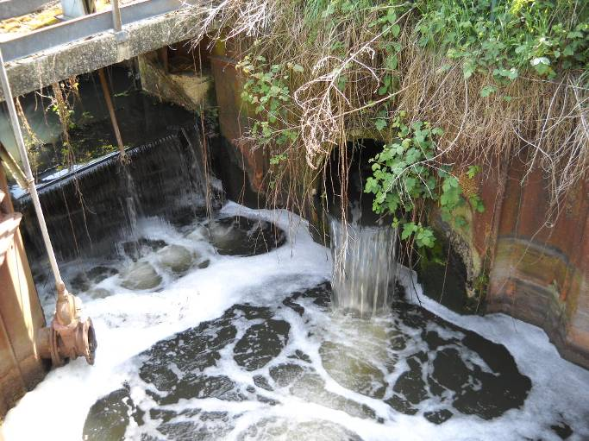 | Rejet Lagune, rejet station et rivière
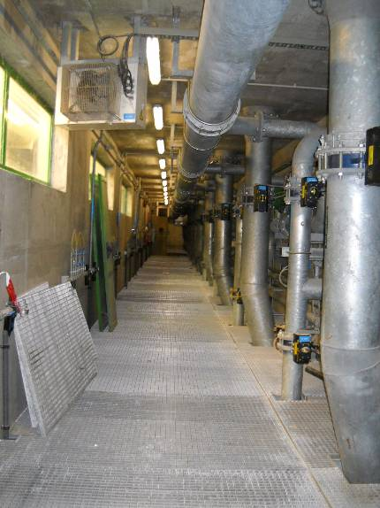 | Galerie Biostyr
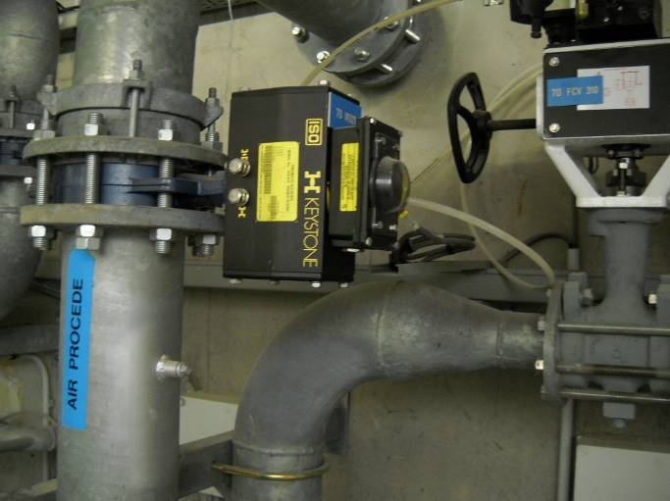 | Marquage équipement+tuyauterie
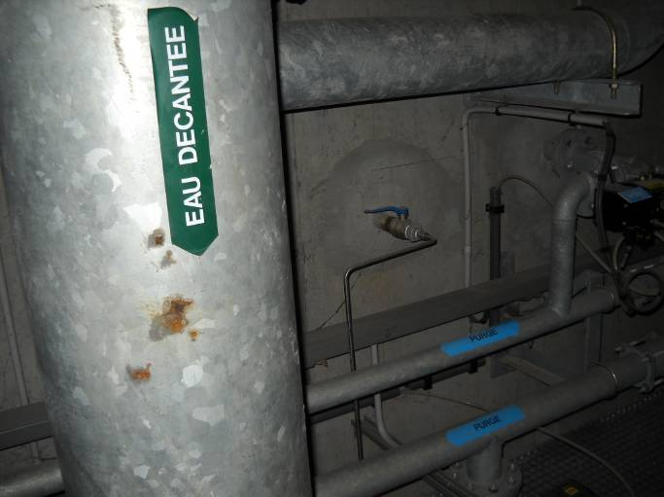 | Marquage tuyauterie
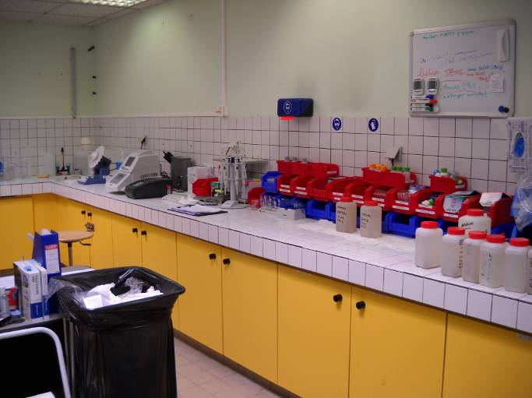 | Laboratoire
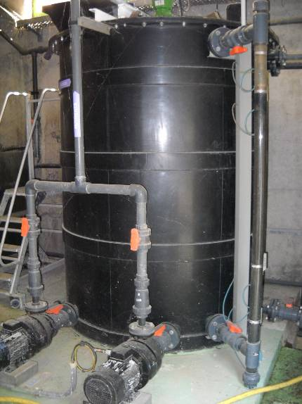 | Cuve de préparation de nutriments pour le lit de tourbe
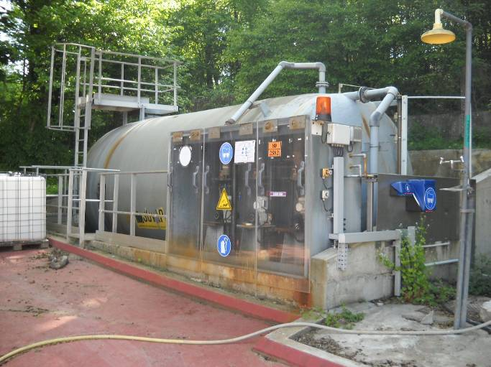 | Cuve de stockage chlorure ferrique
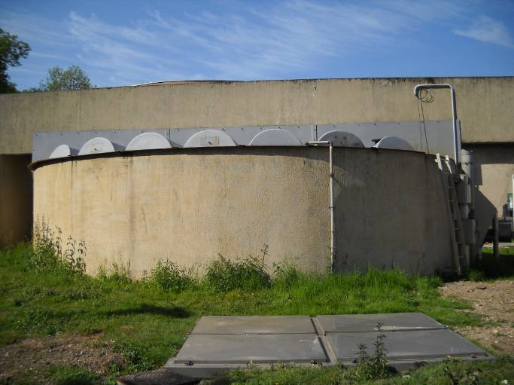 | Epaississeur
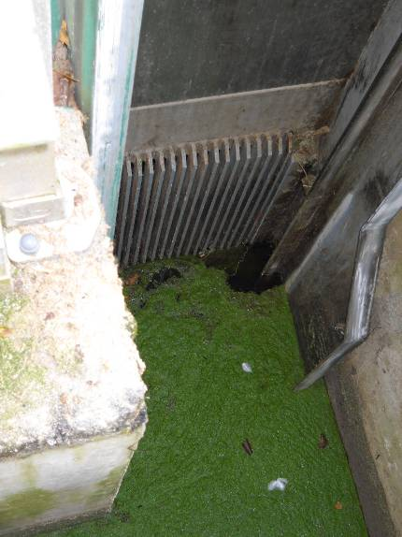 | Dégrilleurs rivières anglaises - STEP
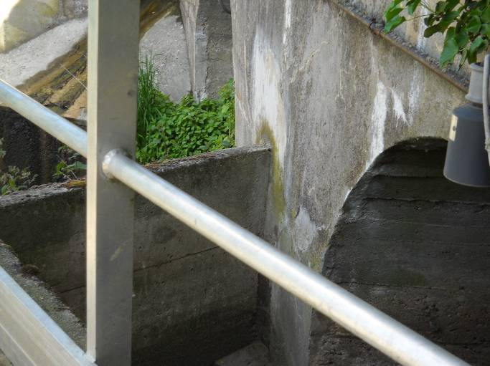 | Surverse des rivières anglaises - STEP
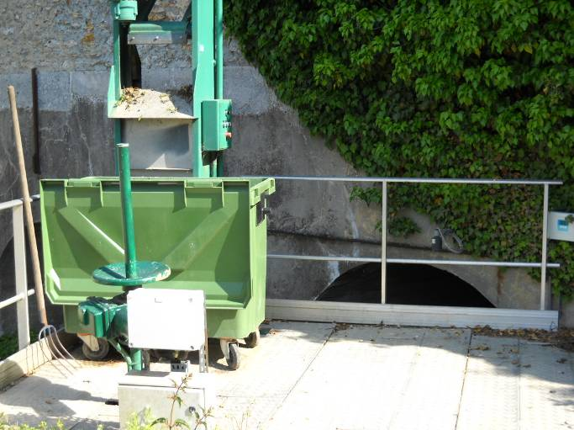 | Dégrilleur rivières anglaises - STEP
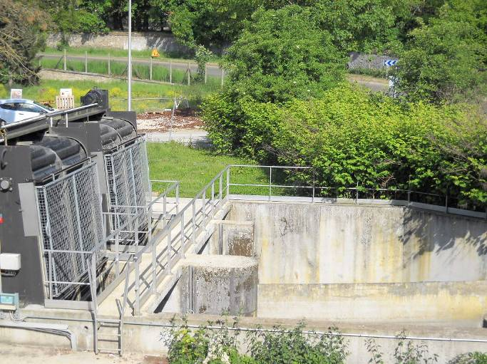 | Tamiseurs pluviaux
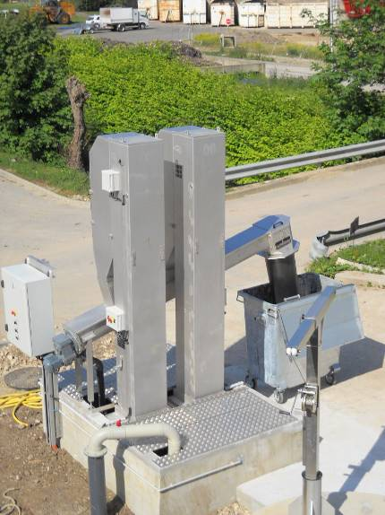 | Dégrilleur bassin tampon des effluents de la compostière
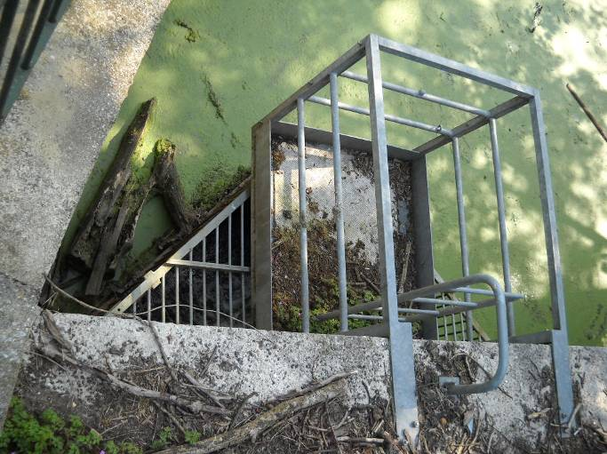 | Amont dégrilleur rivières anglaises – Parc de château de Rambouillet
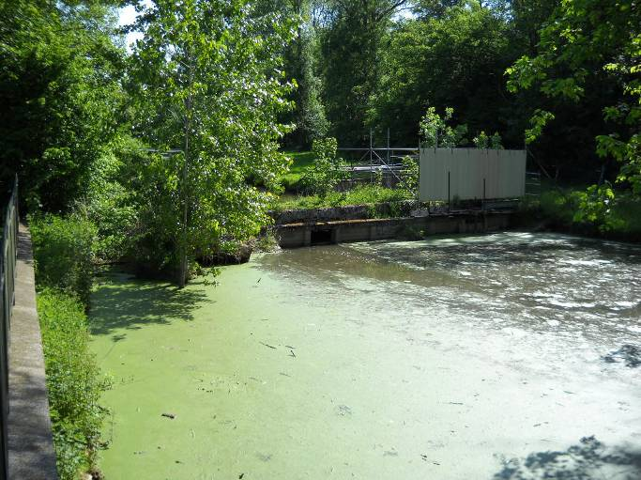 | Amont dégrilleur rivières anglaises – Parc de château de Rambouillet
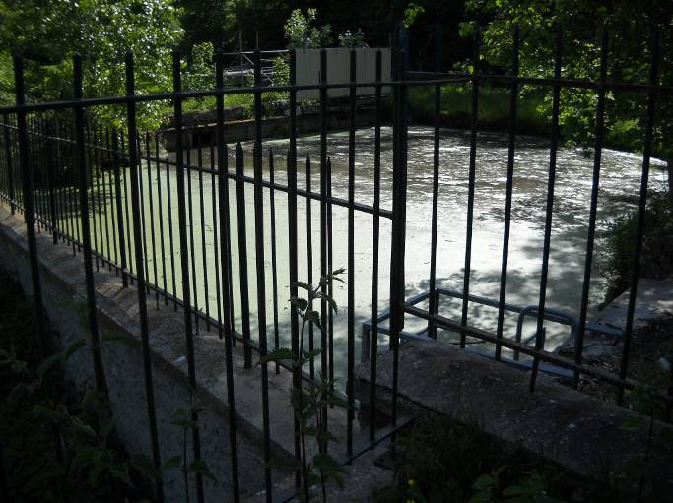 | Amont dégrilleur rivières anglaises – Parc de château de Rambouillet
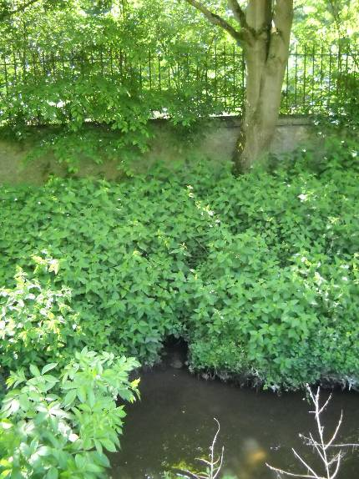 | Infiltration d’eau du parc du château de Rambouillet vers la file pluviale de la station
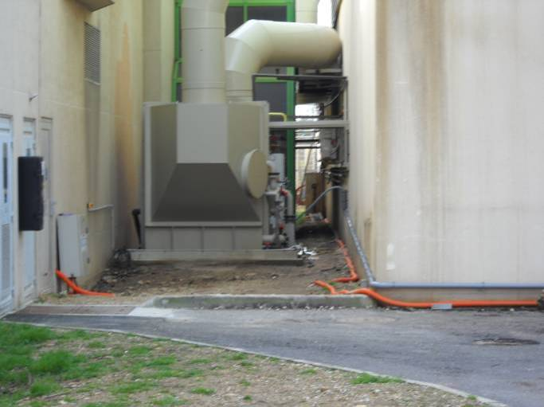 | Compostière :  Traitement de l’air
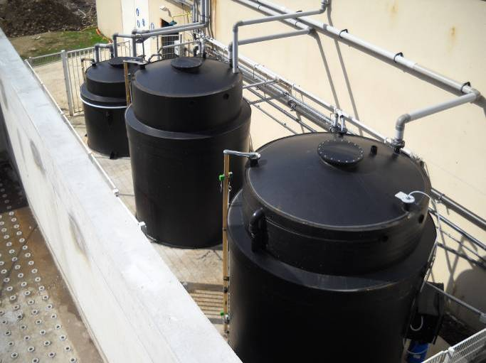 | Compostière :  Réactifs

